(八)主要國家人口老化之比較
我國已為高齡化社會，2004年老年人口比率達9.5%，約為日本之一半。
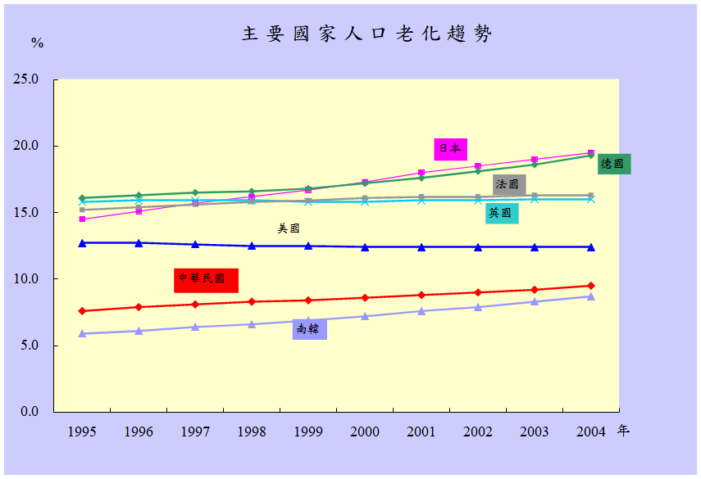
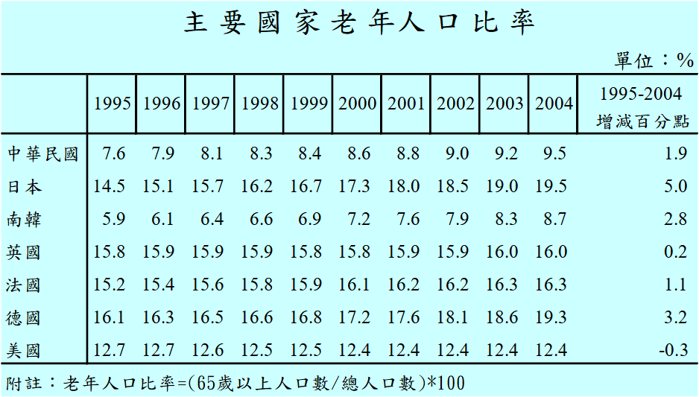
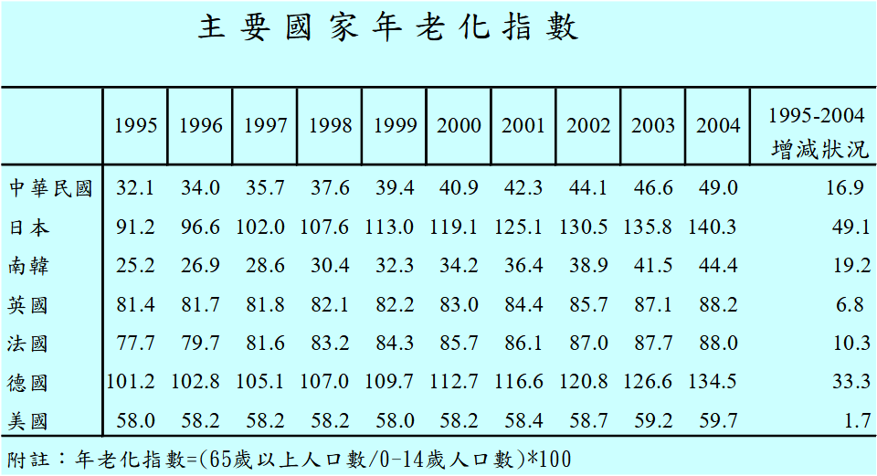
1.表列老年人口比率，比較歷年之趨勢，除美國大致穩定持平外，其他各國均呈上升趨勢；年老化指數各國大致均呈上升趨勢，其中以日本及德國老化情形較為嚴重。
2.2004年日本老年人口比率為19.5%，與1995年相較，增加5個百分點；年老化指數由1995的91.2快速上升至2004年140.3，為老化最為嚴重的國家。
3.2004年我國老年人口比率為9.5%，高於南韓之8.7%，與1995年相較，增加1.9個百分點；年老化指數由1995的32.1上升至2004年49.0。

資料來源：世界經濟合作與發展組織（OECD） Database、內政部統計處、行政院主計處。

